CONTRAT DE LOCATION DE LA TABLE « MASH-UP »

ENTRE LES SOUSSIGNES
L’association le RECIT,
Domiciliée à la Maison de l’image, au 31 rue Kageneck à Strasbourg (67000),
Représentée par sa Présidente, Madame Sophie André,
Ci-après dénommée « le RECIT»,
D’une part,

ET
Nom de la structure :
Domiciliée au :
Représentée par :
Ci-après dénommée « l’UTILISATEUR »,
D’autre part.
« le RECIT» et « l’UTILISATEUR », étant ci-après individuellement dénommées « la Partie » ou collectivement « les Parties ».

ETANT PRÉALABLEMENT EXPOSÉ CE QUI SUIT :
Le RECIT dispose d’une Table Mash-Up d’une valeur de 6000€, un outil intuitif et ludique permettant de travailler en groupe autour de la création, du montage et de la sonorisation de courtes séquences vidéo.
Le RECIT propose de mettre à disposition cet outil à la location sur le territoire alsacien en fonction des besoins de structures intervenant dans le champ de l’éducation aux images.

CECI AYANT ÉTÉ RAPPELÉ, IL A ÉTÉ CONVENU ET ARRÊTÉ CE QUI SUIT :
ARTICLE 1 : OBJET DU CONTRAT
Le présent Contrat a pour objet de définir les conditions dans lesquelles l’UTILISATEUR est autorisé à utiliser le matériel constitutif de la Table Mash-Up tel que visé à l’Article 2 (ci-après « le Matériel »).
La conclusion de ce Contrat entraîne l’acceptation des conditions d’utilisation de ce Matériel telles qu’elles figurent en annexe (« Conditions d’utilisation »).

ARTICLE 2 : MISE À DISPOSITION DU MATÉRIEL

Le présent Contrat autorise la mise à disposition du matériel suivant :
☐ 1 Table Mash-Up démontable constituée de 1 plateau inférieur, 4 pieds amovibles, 1 plateau supérieur, 2 plaques de verre dépoli ;
☐ Le boitier Mash-Up de capture vidéo (caméra et illuminateur infrarouge), alimentation et rallonge 12V, rallonge USB active ;
☐ 1 ordinateur portable avec le logiciel Mash-Up installé et prêt à l’emploi, 1 souris et 1 sacoche ;
☐ 1 jeu de 206 cartes et le corpus vidéo prêts à l’emploi ;
☐ 1 micro USB et 1 support trépied avec housse de transport ;
☐ 1 carte son
☐ 1 micro USB additionnel avec carte son dédiée ;
☐ 2 sacs de transport pour la table et 2 mallettes de rangement pour le petit matériel ;
☐ 1 lot d’enceintes filaires pour ordinateur 2.1 ;
☐ 1 vidéoprojecteur HD dans un sac;
☐ La connectique nécessaire (câbles HDMI, alimentations).

Pour les besoins suivants :
Nature de l’événement :
Date(s) de location :
Transport / Date de l’enlèvement :
Transport / Date de retour :

Sauf cas particulier qui serait notifié à l’UTILISATEUR avant le début de l’évènement, l’enlèvement et le retour du Matériel se fait impérativement depuis et vers les locaux du RECIT.
Toute cession du présent Contrat à un tiers est formellement interdite.
L’UTILISATEUR restera garant vis-à-vis du RECIT de la bonne utilisation du Matériel jusqu’à sa restitution.

ARTICLE 3 : PRIX ET GARANTIES
Le présent Contrat de location est accordé à l’UTILISATEUR moyennant le versement d’un montant journalier forfaitaire de 50,00€ HT (cinquante euros), hors frais de transport et d’installation éventuels, soit pour cette location un total de 50€ HT (cinquante euros) facturée par le RECIT au commencement de la location.

Numero SIRET : 43960312700036

Un état du matériel contradictoire établi au moment de l’enlèvement du Matériel est joint en annexe du présent Contrat (« Etat du matériel »).
De même, un état similaire du Matériel sera établi au moment de sa restitution.

ARTICLE 4 : RESPONSABILITÉ ET ASSURANCE
L’UTILISATEUR assure être régulièrement couvert pour sa responsabilité civile pour les risques corporels et spéciaux liés à son activité. Il demeure entièrement responsable des dommages matériels et des nuisances éventuelles qui pourraient résulter de l’utilisation du Matériel, sans que la responsabilité du RECIT ne puisse être recherchée. Par ailleurs, l’UTILISATEUR est informé des conditions d’assurance pour garantir le Matériel contre d’éventuels dommages et qui figure en annexe (« Police d’assurance »). Il est entendu que tous dommages résultant d’une utilisation non conforme du Matériel et non couvert par cette garantie pourra entraîner la responsabilité de l’UTILISATEUR.

ARTICLE 5 : DATE D’EFFET ET DURÉE
Le présent Contrat prend effet à compter de la date de sa signature.

ARTICLE 6 : RÉSILIATION
En cas d’inexécution par l’une ou l’autre des Parties de tout ou partie des obligations prévues par le présent Contrat, celui-ci sera résilié de plein droit aux torts exclusifs de la Partie défaillante.

ARTICLE 7 : DIFFÉREND
Tout différend relatif à l’exécution ou à l’interprétation des termes du présent Contrat sera réglé par voie amiable. A défaut de résolution amiable, le litige sera porté devant les tribunaux compétents de Strasbourg.

Le présent Contrat est établi en 2 exemplaires originaux, chacune des Parties reconnaissant avoir reçu le sien.

Fait à Strasbourg, le

Pour le RECIT Pour
Sophie ANDRE, Présidente
ANNEXE 1
« POLICE D’ASSURANCE »

1 – DÉFINITIONS
ACCIDENT : tout événement soudain, imprévu et extérieur au bien endommagé, constituant la cause des dommages matériels.
LIMITES TERRITORIALES : l'Europe
2 – OBJET DE LA GARANTIE
La police d’assurance souscrite a pour objet de garantir l'assuré contre tous risques de perte, bris ou destruction accidentels, subis par le matériel, que ce soit au repos, en activité et en cours ou à l'occasion d'un transport lorsqu'ils résultent de :
- chute, choc, heurt contre un corps fixe ou mobile,
- vol en tous lieux avec effraction,
- incendie, explosions, implosions, chute de la foudre,
- action de l'électricité sans incendie,
- action ou irruption de liquides de toute nature et de quelque origine qu'elle soit,
- tempête, ouragan, trombe, cyclone,
- gel,
- acte de malveillance, sabotage ou de vandalisme commis par des préposés de l'assuré ou par des tiers, ou commis à l'occasion d'une grève, d'une émeute ou d'un mouvement populaire.

3 – EXCLUSIONS
SONT EXCLUS LES DOMMAGES :
- RESULTANT DE VICE PROPRE, DE CONDITIONS ANORMALES D'UTILISATION OU DE DEFAUT D'ENTRETIEN DU MATERIEL GARANTI,
- SUBIS PAR LES PIECES NECESSITANT UN REMPLACEMENT PERIODIQUE, SAUF SI CES DOMMAGES SONT LA CONSEQUENCE D'UN SINISTRE ATTEIGNANT LE MATERIEL DANS SON ENSEMBLE,
- DUS A L'USURE, LA DETERIORATION PROGRESSIVE, LA ROUILLE, LA CORROSION, AUX RAYURES SUR DES SURFACES PEINTES OU POLIES, A L'HUMIDITE ET A LA CONDENSATION,
- DE TAGS OU GRAFFITIS
- RESULTANT D'INCIDENTS D'EXPLOITATION A LA SUITE NOTAMMENT DE GRIPPAGE, DEREGLAGE, VIBRATION, SURVITESSE, FORCE CENTRIFUGE,
- AUX APPAREILS LAISSES LA NUIT DE 22H A 6H DANS LES VEHICULES STATIONNANT HORS LOCAUX FERMES A CLE OU DE JOUR DANS LES VEHICULES NON FERMES A CLE.

ANNEXE 2
« ETAT DU MATÉRIEL »

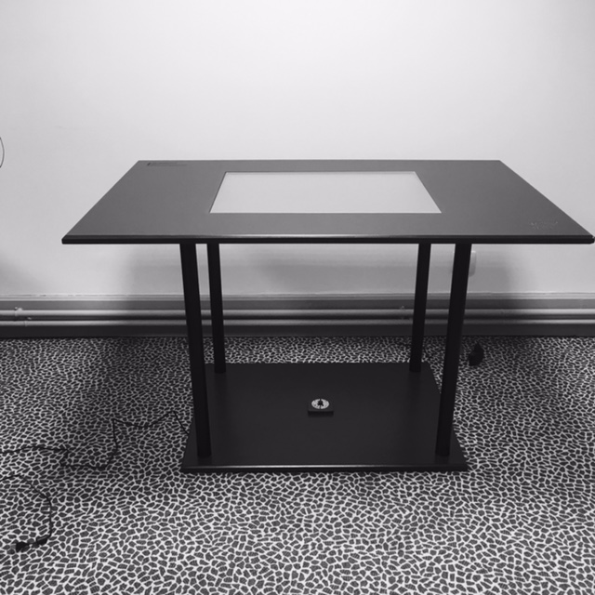

MATÉRIEL FOURNI

- 1 Table Mash-Up démontable constituée de 1 plateau inférieur, 4 pieds amovibles, 1 plateau supérieur, 2 plaques de verre dépoli ;
- Le boitier Mash-Up de capture vidéo (caméra et illuminateur infrarouge), alimentation et rallonge 12V, rallonge USB active ;
- 1 ordinateur portable LenovoV14 Gen3 avec le logiciel MashUp installé et prêt à l’emploi, 1 souris et 1 sacoche ;
- 1 jeu de 206 cartes et le corpus vidéo prêts à l’emploi ;
- 1 micro USB et 1 support trépied
- 1 micro USB additionnel avec carte son dédiée ;
- 2 sacs de transport pour la table et 2 mallettes de rangement pour le petit matériel ;
- 1 carte son
- 1 lot d’enceintes Logitech pour ordinateur 2.1 ;
- 1 vidéoprojecteur HD + Connectiques

